**SƠN NƯỚC**

**I. SƠN NƯỚC LÀ GÌ?**

Sơn nước là hỗn hợp đồng nhất, trong đó chất tạo màng liên kết với các chất màu tạo màng liên tục bám trên bề mặt vật chất, được điều chỉnh với một lượng phụ gia và dung môi tùy theo tính chất của mỗi loại sản phẩm và được cấu tạo từ các thành phần chính như: Nước, bột màu, nhựa copolymer và chất phụ gia kết dính.

**II. THÀNH PHẦN CẤU TẠO CỦA SƠN NƯỚC**

**Thành phần cơ bản của sơn gồm có:**Chất kết dính hay người ta còn gọi là chất tạo màng; bột màu/bột độn; dung môi; phụ gia; chất kết dính (nhựa).

**1. Chất kết dính:**  phải bảo đảm về khả năng bám dính, liên kết màng và độ bền màng. Chất kết dính sử dụng trong sơn được xác định bởi loại sơn, khả năng sử dụng và mục đích sử dụng. Ngoài ra, việc lựa chọn chất kết dính còn ảnh hưởng rất nhiều đến mức độ an toàn của sản phẩm cho người dùng (mức độ độc hại). (Ví dụ: chất kết dính keo Styrence Acrylic – Đây là chất kết dính có mức độ độc hại thấp nhất, đồng thời có khả năng kết dính phân tử tuyệt vời).

**2. Bột độn:** Các chất độn thường được sử dụng như: Carbonat Canxi, Kaolin, Oxide Titan, Talc… Bột độn được sử dụng trong thành phần của sơn nhằm cải thiện một số tính chất như: Khả năng thi công, kiểm soát độ lắng, tính chất màng sơn (độ bóng, độ cứng, độ mượt…)

**3. Bột màu:** Chức năng chính của màu là tạo màu sắc và độ che phủ cho sơn. Nguyên liệu màu sử dụng trong sơn thường ở dạng bột. Ngoài ra, màu còn ảnh hưởng tới một số tính chất màng sơn như: độ bóng, độ bền…

**Màu*của sơn hiện nay thì gồm 2 loại:*** Màu vô cơ và màu hữu cơ. Màu vô cơ thường cho tone màu tối và khá xỉn nhưng đảm bảo được độ che phủ cao và rất bền màu. Màu hữu cơ thì tươi sáng hơn nhưng lại có độ che phủ khá thấp, độ bền màu cũng không được cao.

**5. Phụ gia:** Được dùng trong các loại sơn là loại chỉ sử dụng với 1 lượng rất nhỏ nhưng làm tăng giá trị sử dụng, tính chất màng, khả năng bảo quản.

**6. Dung môi:** Là chất hòa tan nhựa hay pha loãng sơn. Loại dung môi được sử dụng sẽ phụ thuộc vào đặc tính nhựa trong sơn. Có hai loại dung môi chính thường được sử dụng là: nước và dầu hỏa – trong đó sử dụng nước là phần lớn.

**III.QUY TRÌNH SẢN XUẤT SƠN NƯỚC**

5 quá trình  bản để sản xuất sơn gồm: Ủ muối, nghiền sơn, pha sơn, lọc, đóng gói.

**1. Ủ muối:**

Ở quá trình ủ muối, các nguyên liệu gồm bột màu (oxit kim loại như oxit titan, thiếc, chì…) , bột độn (CaCO3, silica, đất sét…), phụ gia (chất phân tán, chất hoạt động bề mặt, chất tạo bọt…), một phần chất tạo màng là nhựa latex (vinyl-acrylic, styreneacrylic) và dung môi hữu cơ (nước sạch) được đưa vào thùng muối ủ và khuấy dưới tốc độ thấp. Các nguyên liệu này được muối ủ trong thời gian vài giờ (2-5 giờ) để đủ độ thấm ướt chất tạo màng và dung môi, tạo thành dạng hỗn hợp nhão (paste) cho công đoạn nghiền tiếp theo.

**2. Nghiền phân tán sơn**

Đây là công đoạn chính trong quy trình sản xuất sơn nước. Hỗn hợp nhão các nguyên liệu (paste) sơn đã được muối ủ ở trên được chuyển vào thiết bị nghiền sơn.

Quá trình nghiền sơn tạo thành dung dịch dạng chất lỏng mịn, nhuyễn. Hiện tại các dây chuyền sản xuất sơn có các loại máy nghiền hạt ngọc loại ngang hoặc loại đứng. Tuỳ theo yêu cầu về độ nhớt của paste và chủng loại sơn, các công ty sơn sẽ sử dụng máy nghiền ngang hoặc đứng phù hợp.

Thời gian nghiền có thể kéo dài phụ thuộc vào loại bột màu, bột độn và yêu cầu về độ mịn của sơn. Trong giai đoạn này, thiết bị nghiền sử dụng nhiều nước làm lạnh thiết bị để đảm bảo paste trong quá trình nghiền không bị nóng lên nhiều nhằm khống chế lượng dung môi bị bay hơi ở nhiệt độ cao và tác động xấu đến các thành phần paste nghiền. Nước trước khi đưa vào máy nghiền phải được làm lạnh xuống 5 – 7 độ C.

**3. Pha sơn**

Hỗn hợp Paste sơn sau khi đã được nghiền đến độ mịn theo yêu cầu sẽ chuyển sang công đoạn pha sơn. Công đoạn này tạo thành sản phẩm cuối cùng của quá trình sản xuất sơn.

Paste thành phẩm được chuyển sang bể pha, có thể vài lô hỗn hợp paste thành phẩm được đưa vào 1 bể pha chung. Bể pha có 1 máy khuấy liên tục trong quá trình pha sơn. Tại đây paste sơn đã đạt độ mịn được bổ xung thêm đủ lượng chất tạo màng, dung môi, các phụ gia cần thiết. Khi đã đạt độ đồng nhất thì cũng là lúc sản phẩm hoàn tất và được chuyển sang công đoạn đóng thùng.

**4. Lọc**

Đây là bước giúp loại bỏ những tạp chất dư thừa còn đọng lại trong sơn. Chất thải của công đoạn này là nước thải và cặn sơn. Đến khi sơn đã đạt được đến độ đồng nhất thì cũng là lúc sản phẩm được hoàn tất.

**5. Đóng gói thành phẩm**

Công đoạn này có thể là dây chuyền đóng thùng tự động hoặc đóng thùng thủ công. Bao bì đựng sơn nước thường là bao bì nhựa hoặc kim loại tùy vào sản phẩm sơn mà công ty sơn phát hành. Sản phẩm hoàn thành sẽ được luân chuyển vào kho chứa. Quá trình nhập kho được tiến hành chặt chẽ theo từng lô hàng.

Các kho sản phẩm phải được trang bị đầy đủ các phương tiện phòng chống cháy nổ vì nguy cơ cháy nổ rất cao đối với sản phẩm sơn dung môi hữu cơ.

**Ngoài 05 quá trình chính kể trên, để mỗi thùng sơn được ra đời, còn phải trải qua 1 số công đoạn phụ trợ và tỉ mỉ như:**

**1. Vệ sinh**

Trong sản xuất sơn, quá trình vệ sinh các thùng chứa sơn đóng vai trò quan trọng để đảm bảo các yêu cầu về chất lượng sản phẩm. Tùy theo nguyên liệu sử dụng và loại sơn sản phẩm mà người ta sử dụng nước hay dung môi để vệ sinh thiết bị. Nước hay dung môi từ quá trình vệ sinh chứa các hóa chất, chất màu chứa kim loại nặng gây ô nhiễm môi trường.

**2. Làm mát**

Trong quy trình công nghệ sản xuất sơn, khâu nghiền phải sử dụng nước làm mát để hỗ hợp paste sơn không bị bay hơi dung môi, đồng thời làm ảnh hưởng tới tính chất của sơn sản phẩm.

Nước được đưa qua hệ thống làm lạnh để hạ nhiệt độ xuống khoảng 7 oC trước khi đưa vào làm mát thiết bị nghiền sơn. Nước ra khỏi thiết bị có nhiệt độ cao sẽ được làm nguội sau đó đưa trở lại làm lạnh cho mục đích làm mát khâu nghiền. Cần bổ sung một lượng nước do bay hơi, mất mát.

**3. Máy lạnh, khí nén**

Máy lạnh được sử dụng để tạo ra nước lạnh làm mát cho quá trình nghiền. Khí nén được dùng trong quá trình sản xuất sơn được cung cấp bởi máy nén khí. Máy nén khí tiêu tốn nhiều điện năng, khí nén được dự trữ ở áp suất cao trong các balông chứa khí, rất dễ bị rò rỉ, hao phí do thất thoát trên đường ống.

**4. Chưng cất dung môi**

Trong nhà máy sản xuất sơn dung môi, một lượng dung môi thải từ quá trình vệ sinh thiết bị thường được thu gom để chưng cất, thu hồi thành dung môi sạch để sử dụng lại. Quá trình chưng cất dung môi là quá trình làm bay hơi dung môi sau đó ngưng tụ thành dạng lỏng, các tạp chất sẽ được loại bỏ. Cần lưu ý, dung môi có thể tự cháy ở một nhiệt độ nhất định gọi là nhiệt độ tự cháy, một số dung môi có nhiệt độ sôi cao hơn nhiệt độ tự cháy, sẽ không an toàn khi chưng cất. Do đó chưng cất chân không là phương pháp an toàn được áp dụng với các loại dung môi có điểm sôi ở nhiệt độ cao, làm giảm nhiệt độ sôi trong khoảng cho phép không gây cháy, nổ.

**IV. MỘT SỐ CÔNG THỨC SẢN XUẤT SƠN NƯỚC**

**1. Công thức sơn nội thất** (Công thức chỉ mang tính chất tham khảo)

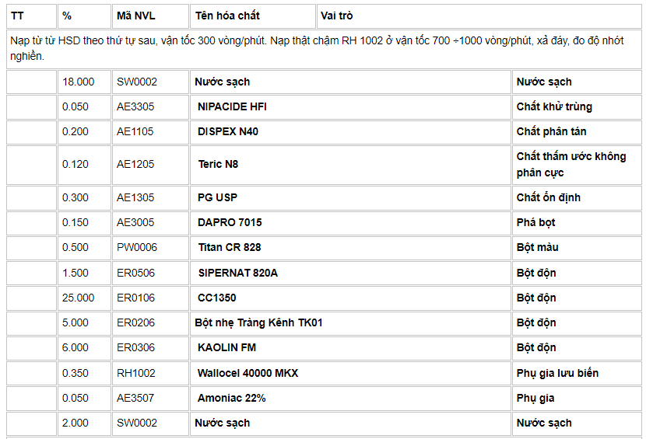

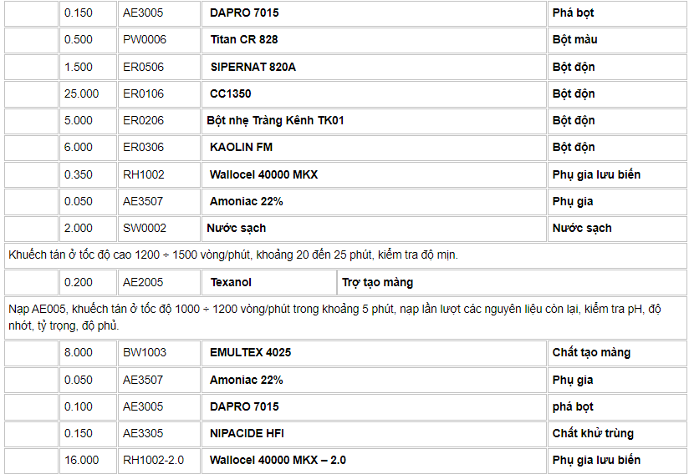



**2. Công thức sơn ngoại thất** (Công thức chỉ mang tính chất tham khảo)

